1. **企业业绩**

|  |  |  |  |
| --- | --- | --- | --- |
| 序号 | 项目名称 | 采购单位 | 合同时间 |
| 1 | 中国电建西部科创中心建设项目办公及商业软装采购 | 中电建西部建设投资发展有限公司 | 2023.4.10 |
| 2 | 中国光大银行金融科技中心办公家具（办公类）采购项目 | 中国光大银行股份有限公司 | 2022.5.20 |
| 3 | 西部证券上海总部办公楼装修项目家具及软装采购项目 | 西部证券股份有限公司 | 2021.2.25 |
| 4 | 重庆市疾病预防控制中心新址办公家具采购 | 重庆市疾病预防控制中心 | 2022．9.5 |

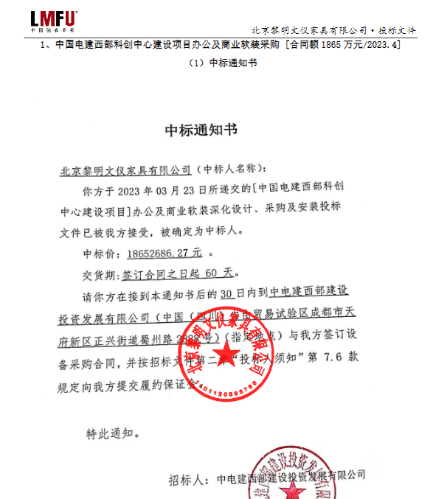图示

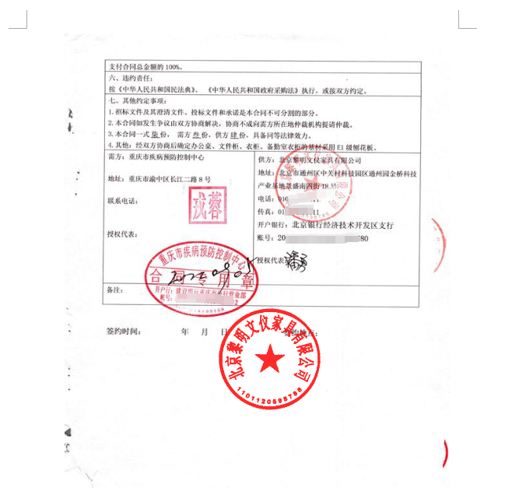手机屏幕截图

1. **相关证书**

